BÀI TẬP GIT 2
Giải thích và cho ví dụ minh họa các câu sau
- Phân biệt các cấp độ reset
Soft: reset nhưng không làm thay đổi file hay thư mục đang làm việc. Nó chỉ thay đổi commit nhưng vẫn giữ lại nội dung tệp
Ví dụ: Muốn thay đổi thông báo commit “dong1” thành “d1”
Chup hinh log
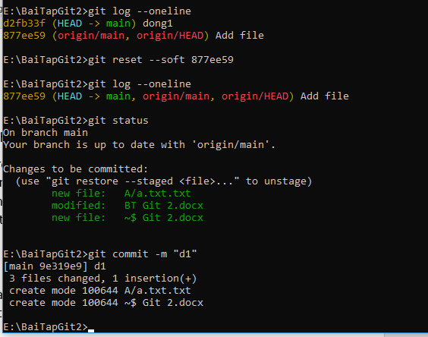
Nội dung file: vẫn được giữ nguyên không thay đổi
Mixed: Hoàn tác các git add . và commit nhưng vẫn giữ nguyên nội dung, công việc vừa thực hiện
Ví dụ: Muốn gỡ bỏ nhiều commit và git add commit lại từ đầu
Chụp hình log:
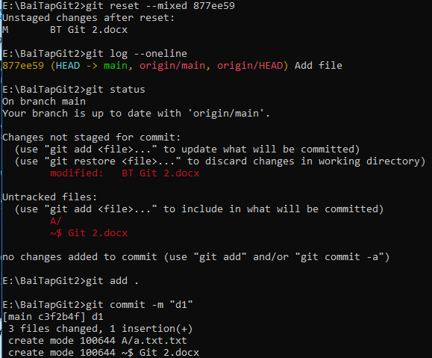
Nội dung file: vẫn giữ nguyên không thay đổi

Hard: Xóa bỏ vĩnh viễn những commit, các file, thư mục sau commit gốc, sao cho khớp với commit đích ban đầu
Ví dụ: muốn xóa chúng hoàn toàn khỏi lịch sử và loại bỏ các thay đổi liên quan
Chụp hình log:
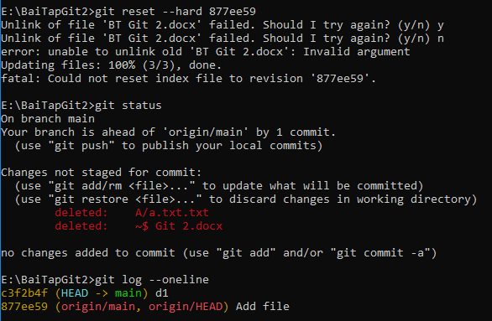
Nội dung file: mất tất cả file và nội dung sau commit đích
- Merge và rebase
- Cherry pick dung để làm gì?
- Hướng dẫn sử dụng stash
- Cách sử dụng git diff
- Phân biệt pull và fetch

